Les solutions aqueuses
Acides et basiques

mesure de PH :
- Une solution aqueuse est un mélange homogène qu’on obtient en dissolvant un soluté dans l’eau.
- Le PH (potentiel hydrogène) est un nombre sans unité compris entre 0 et 14, il permet d’évaluer l’acidité et la basicité d’une solution aqueuse, on le mesure à l’aide du papier PH ou du PH-mètre.

Utilisations du papier PH :
Liquide | Jus d’orange | Eau distillée | Eau de Javel
Valeur de PH | 3 | 7 | 10
Valeur de PH | 2.22 | 6.81 | 10.23
- pour préciser la valeur exacte du PH, on utilise le PH-mètre.
- Le papier PH est un papier qui change de couleur selon la solution testée.

Classification des solutions aqueuses :

Classification des solutions considérant leurs PH :
- Expérience :
On mesure le PH de différentes solutions aqueuses en utilisant le papier PH, on obtient les résultats :
Soltion aqueuse | Lait | Eau distillée | Acide chlorhydrique | Jus d’orange | Jus de citron | Eau salée | Solution de soude | Eau de chaux | Eau de Javel
Valeur de PH | 6 | 7 | 1 | 4 | 3 | 7 | 13 | 10 | 12
- Conclusion :
On peut classer les solutions aqueuses en 3 types :
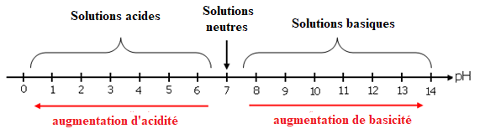
- Solutions acides : ayant un PH < 7 (ont plus d’ions de H⁺ que d’ions de HO⁻ ).
- Solutions basiques : ayant un PH > 7 (ont plus d’ion de HO⁻ que d’ion de H⁺).
- Solutions neutres : ayant un PH = 7 (contiennent le même nombre des ions H⁺ et HO⁻.)

Dilution d’une solution acide et basique :
La dilution se fait en ajoutant de l’eau distillée aux solutions acides et basiques pour obtenir des solutions moins acides et moins basiques.
- Quand on dilue une solution acide, son PH augmente (sans dépasser 7).
- Quand on dilue une solution basique, son PH diminue (sans dépasser 7).
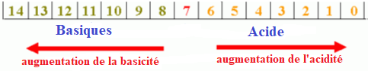

Dangers et précautions lors de l’utilisation des solutions acides et basiques :

Les dangers des solutions :
Les solutions acides et basiques concentrées sont dangereuses lors de leurs utilisations, comme l’acide chlorhydrique (HCl), acide nitrique (HNO₃), eau de Javel (NaClO), solution d’hydroxyde de sodium (NaOH) ; elles sont irritantes et causent des brulures pour la peau et les yeux, c’est la raison pour laquelle le constructeur mets des pictogrammes sur les étiquettes des flacons contenant ces solutions.

Les précautions :
Lors de l’utilisation des solutions acides et basiques :
- Il ne faut pas goûter ou inhaler les solutions.
- Il ne faut pas mélanger les solutions concentrées avec les solutions inconnues.
- Il faut ventiler le lieu d’utilisation de ces solutions.
- Ajouter de l’acide à l’eau pour éviter la volatilisation des gouttes d’acide.
- Il ne faut pas jeter les solutions acides et basiques dans les cours d’eau pour préserver l’environnement.
- Diluer les solutions concentrées d’acides et bases avant utilisation.
- Prendre en considération les consignes des étiquettes sur les flacons.

